# LeetCode刷题笔记

Leetcode 38.外观数列

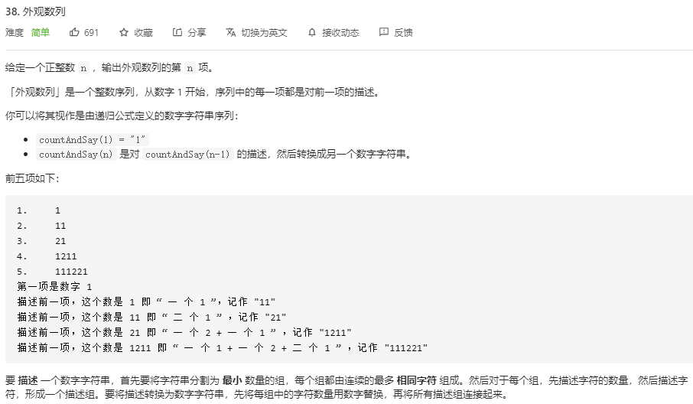

可以将题目理解为，通过前一项对后项进行推导，代码模拟实现过程即可：

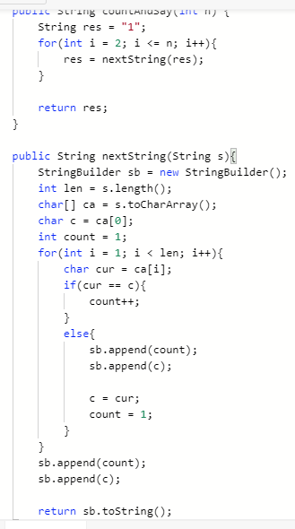

代码效率表现如下所示：

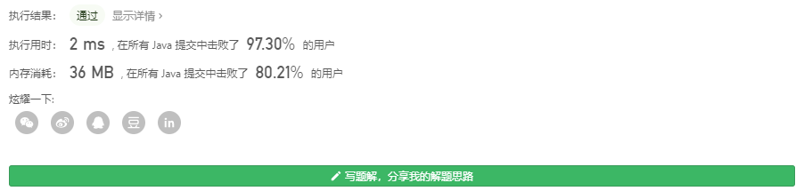

Leetcode 66.加一

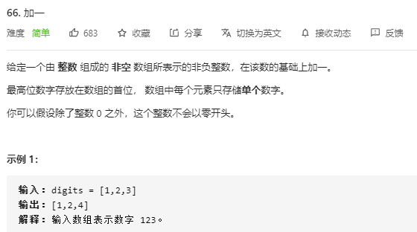

问题关键在于处理进位问题，以及溢出问题，若是将原有的整型数组转换成整数再加一拆分的话，则会产生整型溢出问题，导致结果错误，因此还是需要从字符及字符串入手。

考虑从右往左逐位进行判断，并设置进位变量，每位的处理都需要对进位进行考虑，直到最左。每一位处理的结果加入StringBuilder中，最后若还有进位则继续加入，反序并拆分成整型数组即可：

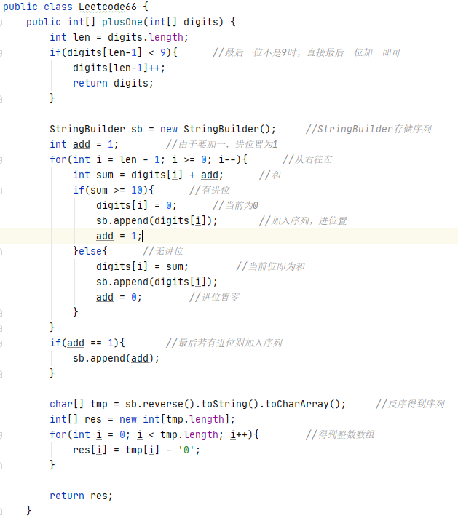

最终效率表现如下：

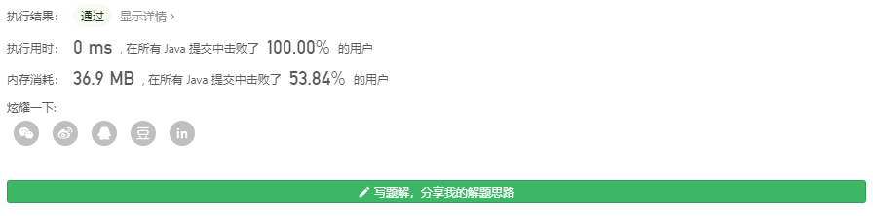

Leetcode 67. 二进制求和

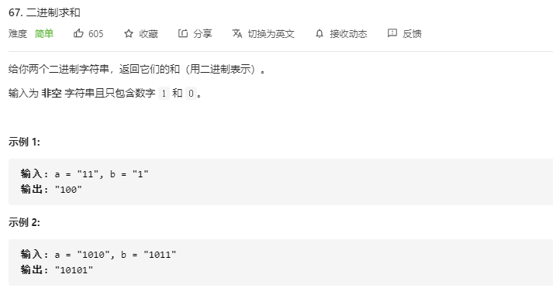

实现方法和66题类似，具体代码实现如下：

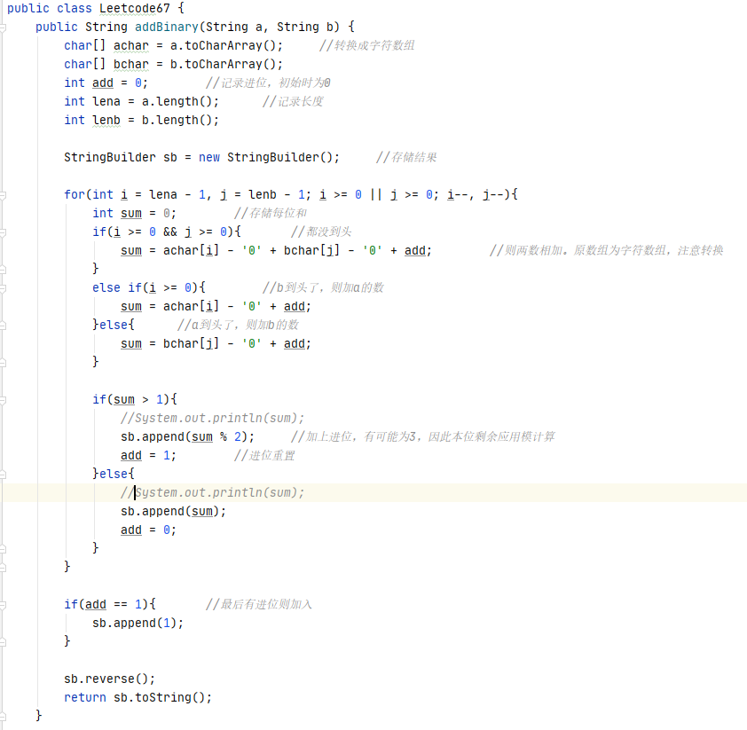

效率表现如下：

